Un piano digital siempre aspira a parecerse lo más posible a un piano acústico en lo que se refiere a sonido y mecánica, añadiendo las posibilidades que ofrece el mundo digital. Los Clavinova CLP de Yamaha son los pianos digitales más populares del mundo y también con mayor historia. Los primeros modelos aparecieron en los años 80 y no han dejado de evolucionar, ofreciendo en cada serie mayor realismo en su sonido y pulsación, así como nuevas funciones digitales que ofrecen cada vez más posibilidades para aprender y progresar en el piano.

PULSACIÓN DE PIANO PARA ESTUDIANTES AVANZADOS

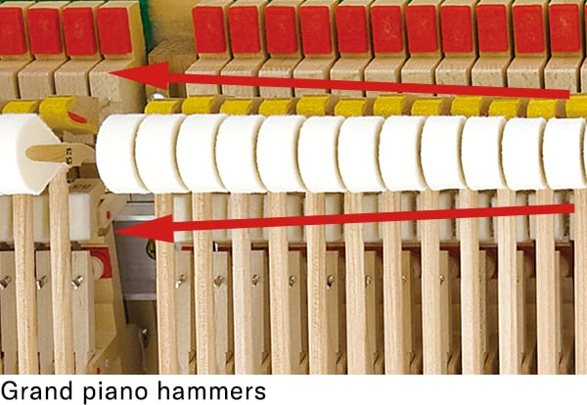
TECLADOGRANDTOUCH CLP-775 incorpora el teclado GrandTouch, de 88 teclas con Macillos Graduados Linealmente. En un piano acústico cada tecla tiene un peso ligeramente diferente debido a la construcción de su mecánica. Este teclado emula perfectamente ese peso característico. Las teclas ligeramente más largas del teclado GrandTouch, frente al GrandTouch-S, nos ofrece un mayor control de la tecla y de nuestra interpretación.

Las cubiertas de marfil sintético en las teclas blancas y de ébano sintético en las negras, evitan que los dedos resbalen al tocar durante un tiempo prolongado, igual que en un piano de cola.

Además, simula el mecanismo de doble escape presente en los pianos de cola, que aleja los macillos de las cuerdas rápidamente después de golpearla, para evitar interferencias con la vibración de la cuerda. Al escapar el macillo del resto del mecanismo, no es necesario levantar la tecla del todo para volverla a tocar, permitiéndonos hacer repeticiones de tecla mucho más rápidas y controladas.

Y en el punto en el que el macillo se "escapa", se produce una sensación de resistencia suave en el calado de las teclas, permitiendo al pianista identificar dicho punto y poder tocar "dentro del escape".

Todas estas características de la mecánica de un piano de cola se emulan perfectamente en el teclado GrandTouch del CLP-775.

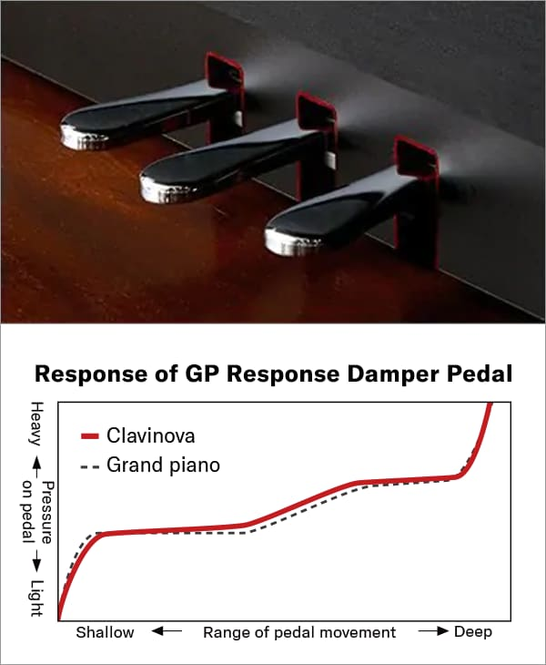
PEDALES DE PIANO… DE COLA
En el CLP-775 dispondrás de los 3 pedales típicos de un piano. Pero a diferencia de la mayoría de pianos verticales, en los CLP-700, el pedal central tiene la función de Sostenuto, que permite mantener sonando solo las notas que estamos tocando en el momento en que se pisa el pedal. Igual que en un piano de cola.

El pedal de resonancia de un piano de cola tiene además una dureza diferente en las distintas partes de su recorrido. Esta diferencia de dureza se reproduce perfectamente en el CLP-775, gracias a su pedal de respuesta GP.

EL SONIDO DEL YAMAHA CFX Y BÖSENDORFER IMPERIAL A TU SERVICIO
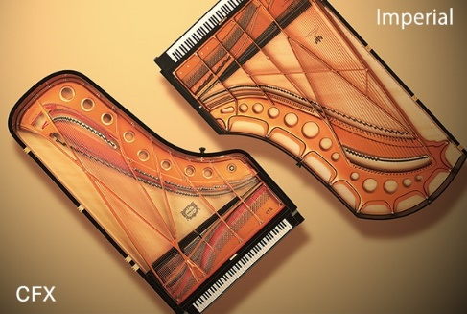
El sonido de piano de los Clavinova se ha vuelto a muestrear de dos de los pianos de concierto de mayor reconocimiento mundial: el CFX, buque insignia de los pianos de cola de Concierto de Yamaha; y el Bösendorfer Imperial, famoso por su sonido potente y cálido.

REALISMO HASTA EL MÁS MÍNIMO DETALLE: VIRTUAL RESSONANCE MODELING Y GRAND EXPRESSION MODELING
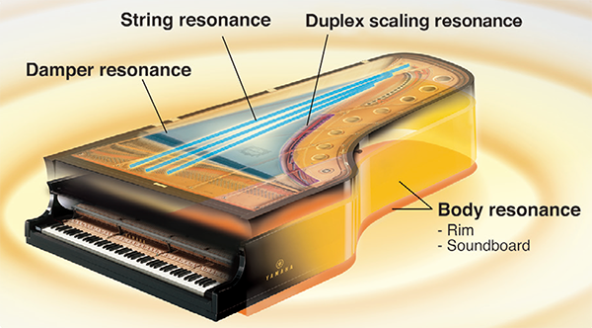
La riqueza del sonido de un piano es consecuencia de las infinitas resonancias que se producen entre las cuerdas y el cuerpo del instrumento, y el momento y la profundidad con que se pisan los pedales. Virtual ResonanceModeling (VRM)calcula en tiempo real las infinitas reverberaciones que ocurren en el interior de un piano, según lo que estemos tocando para ofrecerte una reverberación resultante hiper-realista. VRM analiza aspectos como la resonancia de cuerdas próximas, la resonancia de las octavas superiores, de las notas de la serie armónica, etc.

Otro aspecto que influye sobre el sonido resultante es el estilo de tocar del pianista. Si estás tocando más fuerte y picado, el sonido es diferente de si estás tocando con mayor profundidad o más ligado. La nueva función Grand ExpressionModelling, analiza en tiempo real la gran variedad de matices producidos por los dedos de los pianistas, y los traduce en la misma variación tonal ilimitada que se produciría en un piano de cola. De esta manera podemos, por ejemplo, destacar mejor la melodía del acompañamiento y darle mayor expresividad a la interpretación.

PIANO ROOM: PERSONALIZA TU SONIDO
Y para aquellos a los que les gusta personalizar su sonido, la Piano Room de la serie CLP-700 permite ajustar parámetros como el brillo, la afinación, la pulsación o el ambiente en el que estás tocando. ¿Que siempre has querido tocar un viejo piano en medio de una catedral? No hay problema.

Y CON AURICULARES…
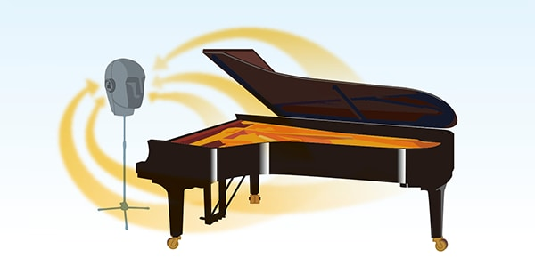
Para cuando necesitamos tocar con auriculares, los CLP-745 incorporan muestras binaurales, no solo delYamaha CFX como el CLP-725, sino también del Bösendorfer Imperial. La muestra binauralse graba con unos micrófonos especiales insertados en un maniquí con forma de cabeza humana, y colocados en la posición del pianista, que recogen el sonido de toda la sala en 3 dimensiones.

El resultado es que al tocar con auriculares con esta muestra binaural, tenemos la sensación de que el sonido no sale de los auriculares, sino del propio Clavinova, con la reverberación de toda la sala en la que se grabó. Así tendremos menos fatiga auditiva, podremos tocar durante mucho más tiempo, e incluso tendremos la sensación de que no llevamos los auriculares puestos.

AÚN MÁS POTENCIA Y UNA PROYECCIÓN DEL SONIDO SIN IGUAL EN SU CATEGORÍA
El CLP-775 incorpora un sistema de amplificación de 3 vías, con dos altavoces dedicados a graves, dos a medios y dos a agudos (50W + 50W + 42W).

Además, para ayudar a proyectar mejor el sonido, los dos modelos superiores de CLP incorporan una nueva tecnología llamada Grand AcousticImaging. Dos transductores pegados al mueble, hacen vibrar el mueble del piano haciendo que el sonido ya no sea únicamente producido por los altavoces, sino que todo el mueble contribuye a la propagación del sonido. El resultado es que tenemos un sonido mucho más grande y con mayor proyección lo que cabría esperar de un instrumento digital de este tamaño.

FUNCIONES DIGITALES QUE TE AYUDAN A APRENDER

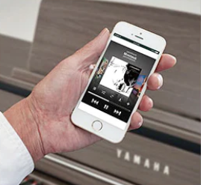
ESCUCHA TU MÚSICA FAVORITA EN TU PIANO… SIN CABLES
Además de poder conectar nuestro dispositivo de audio por cable, a partir del CLP-745 podemos tambien enviar el audio de nuestro dispositivo, por Bluetooth, al piano. Y podremos escuchar a nuestros artistas favoritos a través de los altavoces del piano y disfrutar tocando con ellos.

NO SOLO DE PIANOS VIVE EL PIANISTA
Pero con los CLP no solo tenemos un piano digital super realista. En el CLP775 podemos tocar con 38 sonidos de otros instrumentos como cuerdas, pianos eléctricos, coros, etc. Entre ellos, los CLP-700 incorporan ahora voces de 2 fortepianos, los pianos con los que Mozart y Chopin compusieron sus obras, para que las oigas como las imaginaron sus creadores.
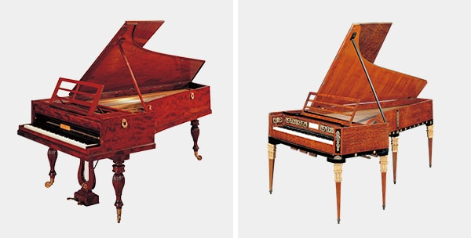

GRÁBATE MÁS FÁCILMENTE
El CLP775 nos da posibilidad de grabarnos en formato de audio directamente en un pendrive USB, para poder compartir nuestras grabaciones con quien queramos facilmente.

RITMOS DE PIANISTA
Y para los más creativos, además del metrónomo, el CLP-775 incorpora ritmos de pianista. Son patrones de batería y bajo, que se adaptarán armónicamente a lo que estemos tocando, lo cual hace que el estudio sea mucho más divertido. O incluso podemos utilizarlo para practicar en casa antes de ir a tocar con nuestra banda, y así acostumbrarnos a escuchar otros instrumentos y saber qué tenemos que hacer en cada momento.

COMPATIBILIDAD CON SMART PIANIST
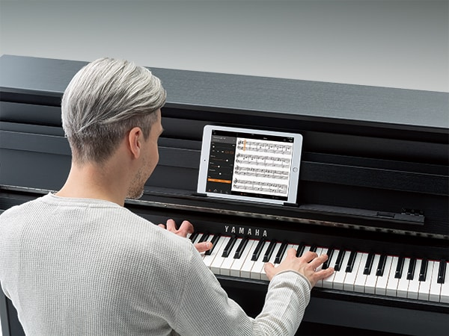
Todos los modelos de CLP-700 son compatibles con la App Smart Pianist, con la que podemos controlar todos los aspectos del piano a través de una interfaz fácil e intuitiva, cargar las partituras de las obras que quieras aprender en la pantalla de la tablet, o incluso ver la partitura de lo que hayamos grabado. Y lo que ganamos frente a las partituras en papel, es que en este caso podemos escuchar las piezas, cambiarles el tempo o incluso trasponerlas para aprenderlas en otras tonalidades.

Además, podrás grabar tus interpretaciones y ver cómo vas progresando, o incluso compartirlas con tus amigos y familiares. Y todo sin salir de tu dispositivo y tu CLP.

Y por si todo esto fuera poco, en todos los modelos de CLP-700 se incluye un libro de partituras de 50 clásicos para piano, que además podrás escuchar a través del piano y visualizar también en Smart Pianist.

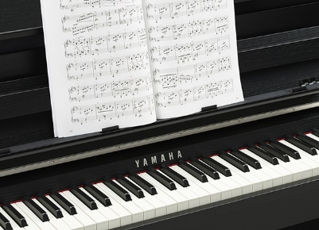
Y para los estudiantes más aplicados, además del libro de partituras de 50 clásicos para piano, en el CLP-775 podremos disfrutar de 303 estudios para mejorar nuestra técnica. Los tienes todos, Hannon, Bürgmuller, Czerny, etc.

APRENDE CON YAMAHA Y FLOWKEY
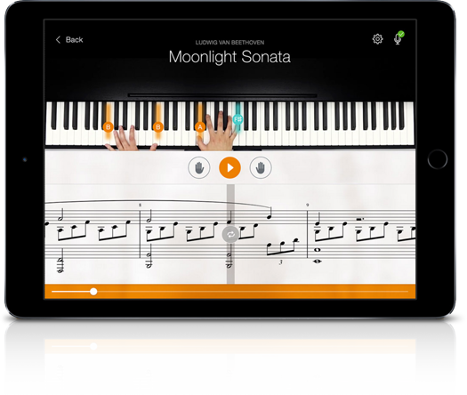
Como con el resto de sus pianos digitales y teclados al adquirir un CLP-775, Yamaha te regala 3 meses de acceso premium a la App de aprendizaje Flowkey, con una enorme librería de partituras de música clásica, pop, rock, jazz, etc. Podrás aprender a tocar con la mano derecha o izquierda por separado mientras Flowkey hace sonar la otra. Y con la función "espera", Flowkey esperará a que toques la nota correcta antes de continuar con la reproducción de la canción

ESTUDIA CON TU PROFE MÁS CÓMODAMENTE
Si te vienen a dar clase a casa, con el modo Dúo podrás dividir el teclado en dos secciones iguales, para que tu profesor toque en un lado del teclado y tú en el otro, ambos en la misma octava.

NUNCA SE TE APAGARÁ EL SONIDO
En todos los casos tenemos 256 notas de polifonía, para que no perdamos ninguna nota por el camino en pasajes rápidos con mucho pedal, o al utilizar más de una voz a la vez.

DISEÑO INSPIRADO EN LOS PIANOS DE COLA
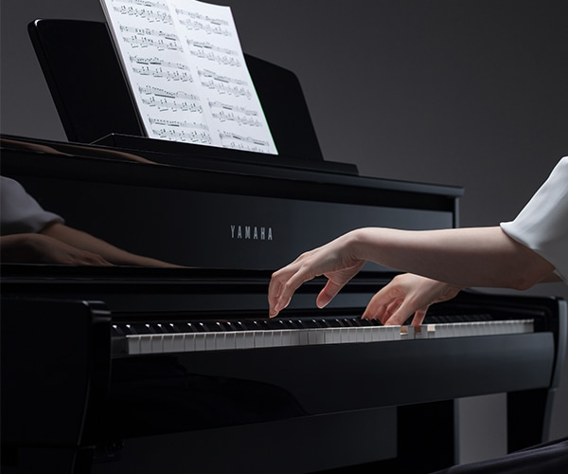
Toda la gama CLP se ha rediseñado con un acabado moderno y compacto. El perfil de los pianos incorpora un diseño curvo más estilizado, que recuerda a la de los pianos de cola. Además, se han eliminado los elementos incensarios, para que el pianista pueda concentrarse solamente en la interpretación y la música.

PANEL DE CONTROL TÁCTIL
Además de disponer de un mueble sensiblemente más alto que el CLP-745, el CLP-775 dispone de una interfaz táctil para controlar el piano que se activa al pulsar encima de ella. Cuando no se está utilizando se apaga resultando prácticamente invisible, y camuflándose con el resto del mueble del piano.
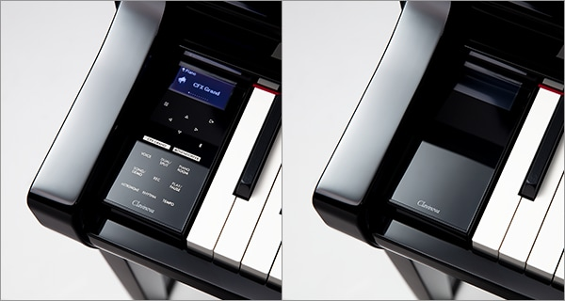

ESPECIFICACIONES
El teclado GrandTouch graduado linealmente, un sistema de altavoces de 3 vías y transductores que ofrecen la pulsación y la sensación de un piano de cola real.
- Teclado GrandTouch™, 88 teclas con macillos Graduados Linealmente
- Nuevas muestras de Yamaha CFX y Bösendorfer Imperial, nuevas muestras binaurales de Yamaha CFX y Bösendorfer imperial
- 38 voces, incluyendo 2 voces de fortepiano (Piano Mozart/Piano Chopin)
- Modelado de Resonancia Virtual mejorado
- Grand ExpressionModeling
- Pedal de Resonancia de Respuesta GP
- Sistema de amplificación de 2 vías (50 W + 50 W + 50 W) x 2
- Grand AcousticImaging
- Sistema de altavoces de (16 cm + 8 cm + 5 cm (bóveda) + transductor) x 2
- Grabador de Audio USB (Reproducción/Grabación: WAV)
- 20 ritmos
- Audio Bluetooth® incorporado
- Conexión inalámbrica a la app Smart Pianist mediante MIDI Bluetooth®
Panel de control táctil

